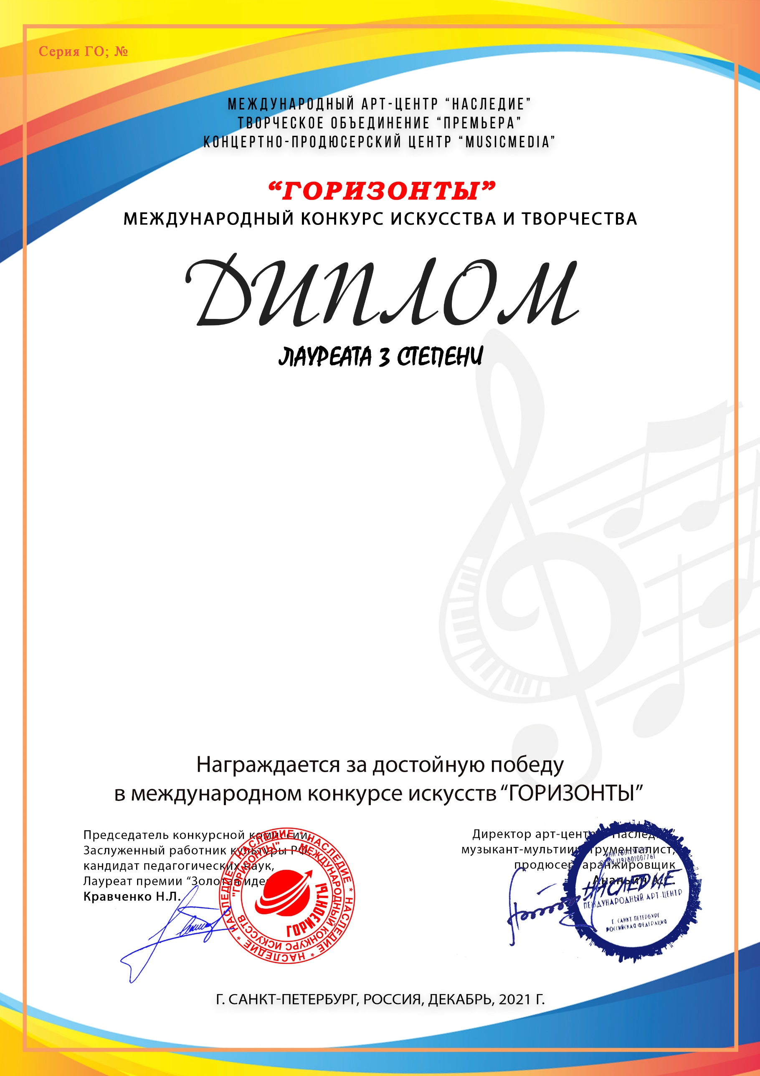
8006

Шляхта Ульяна
(МБУ ДО ДШИ2, Краснодарский край, город-курорт Анапа)

Преподаватель/руководитель: Журавлёва Елена Владимировна
Концертмейстер: Попова Ксения Николаевна
Номинация: Вокал, соло
Категория: до 7-ми лет включительно
Конкурсная работа:
«Старый добрый клавесин» муз. Й.Гайдна, сл. П.Синявского

